桃園市立觀音國民中學107學年度第1學期第三次定期考八年級自然科題目卷
班級：________ 座號：________ 姓名：________
- 選擇題(共40題，每題2分)：
※ 請將答案劃記在答案卡上。

- 水銀溫度計是利用水銀的哪一項性質設計而成的？
(Ａ)密度比大部分的物質都大 (Ｂ)為液態金屬，容易傳導熱量
(Ｃ)體積隨溫度增減而均勻膨脹收縮 (Ｄ)溫度升高時，體積膨脹的量比其他物質小。
- 有甲、乙、丙三桶水，小明將左手伸入甲桶水中，將右手伸入丙桶水中，五分鐘後，將兩隻手同時放入乙桶水中，左手感覺冷，右手感覺熱，則此三桶水中哪一桶水的溫度最低？ (Ａ)甲 (Ｂ)乙 (Ｃ)丙 (Ｄ)一樣高。
- 為何大部分溫度計的外型都做成細細長長的？
(Ａ)液面高度變化較明顯 (Ｂ)受熱膨脹較均勻 (Ｃ)較不受熱輻射影響 (Ｄ)溫度計內管中的液體對流效果較佳。
- 甲杯中的水溫度 60℃，乙杯中的水溫度 140℉。則甲、乙兩杯水的溫度何者較高？
(Ａ)甲較高 (Ｂ)乙較高 (Ｃ)一樣高 (Ｄ)無法比較。
- 甲、乙兩物體接觸時，若熱量由物體甲傳至物體乙，則下列敘述何者正確？
(Ａ)甲的質量較大 (Ｂ)甲的比熱較大 (Ｃ)甲的溫度較高 (Ｄ)甲的熱量較多。
- 將 40 公克、60 公克、80 公克溫度皆為 20℃的純水，分別在相同熱源上加熱至溫度不再上升，請問所需加熱時間最長的是下列何者？ (Ａ) 40 公克的水 (Ｂ) 60 公克的水 (Ｃ) 80 公克的水 (Ｄ)所需加熱時間都一樣。
- 將 2000 公克、90℃的熱水裝入500克、90℃的鋁製水壺，放在平均氣溫 20℃的庭院中，當鋁壺與其中的水和周圍空氣達熱平衡時，壺中的水大約放出多少熱量？(鋁的比熱為0.2卡／公克．℃)
(Ａ) 7000 卡 (Ｂ) 140000 卡 (Ｃ) 147000 卡 (Ｄ) 210000 卡。
- 甲、乙兩固體溫度不一樣，兩物體接觸時，溫度的變化圖下列何者最有可能？
(Ａ) 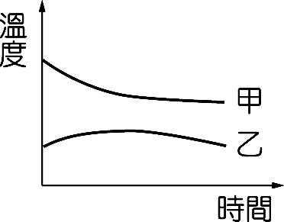 (Ｂ) 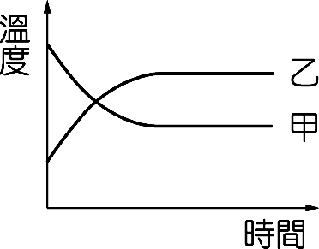 (Ｃ) 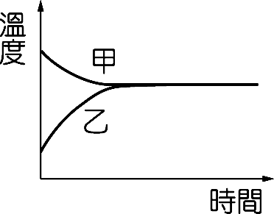 (Ｄ) 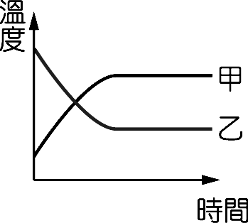
- 若 30℃、100 g 的水與 80℃、200 g 的水，混合後溫度為 60℃，則散失至空氣中的熱量為多少卡？
(Ａ) 150 卡 (Ｂ) 300 卡 (Ｃ) 500 卡 (Ｄ) 1000 卡。
- 下列有關比熱之敘述，何者正確？
(Ａ)物質的比熱，定義為使一公克的該物質溫度升高 1℃所需的熱量
(Ｂ)以同樣之熱量加熱於質量相等的不同金屬塊，則比熱較大者，溫度上升的較多
(Ｃ)燒熱一大壺水比燒熱一小壺水困難，可以推知大壺中的水比熱較大
(Ｄ)金屬比水容易傳導熱，所以金屬的比熱大於水。
- 小明的弟弟在三個相同燒杯中，各加入質量 60 g、溫度 25℃的甲、乙、丙三種不同的溶液，若放在相同的穩定熱源上加熱，可得到如左下表的資料。請問三種溶液中，何者的比熱最大？ (Ａ)甲 (Ｂ)乙 (Ｃ)丙 (Ｄ)三者皆相同。
溶液  加熱時間 | 甲 | 乙 | 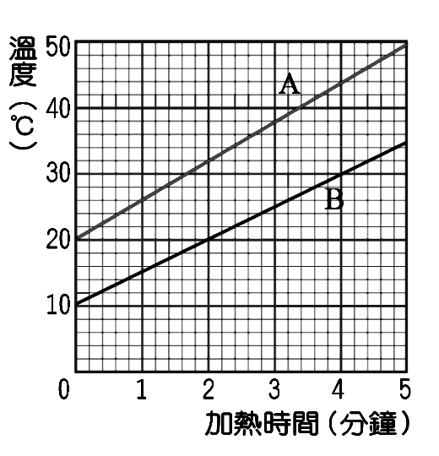  丙
0 分鐘 | 25.0℃ | 25.0℃ | 25.0℃
1 分鐘 | 35.0℃ | 33.0℃ | 30.0℃
2 分鐘 | 45.0℃ | 41.0℃ | 35.0℃
3 分鐘 | 55.0℃ | 49.0℃ | 40.0℃
4 分鐘 | 65.0℃ | 57.0℃ | 45.0℃
5 分鐘 | 75.0℃ | 65.0℃ | 50.0℃

- 小明的爸爸取質量相同的 A、B 兩個物品，放在相同的熱源上加熱，已知熱源每分鐘可以提供 1000 卡的熱量，且 B 的比熱為 0.12卡／公克．℃，加熱過程的關係圖如右上圖所示。請問A的比熱為多少卡／公克．℃？
(Ａ) 0.1 卡／公克．℃ (Ｂ) 0.5 卡／公克．℃ (Ｃ) 0.417 卡／公克．℃ (Ｄ)無法得知。

- 如左下圖，取三顆均為 20 公克、20℃之鋁、銅、鐵球，一起在沸騰中的水中持續加熱，最後溫度皆停留在 100℃。已知鋁、銅、鐵比熱分別為 0.217、0.092 及 0.113 卡／克．℃，自沸水中取出三球，分別放入三杯質量相等且同為 20℃的水中（設熱量無損失），則哪一杯最後的平衡溫度最高？ (Ａ)鋁 (Ｂ)銅 (Ｃ)鐵 (Ｄ)三者相同。
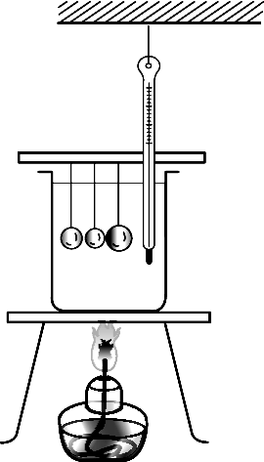 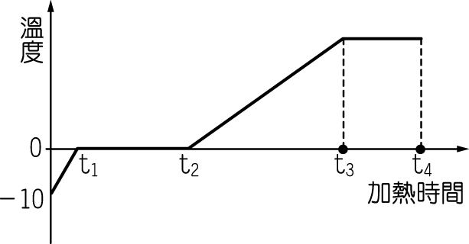
- 將攝氏零下 10℃、25 公克冰塊放在燒杯中加熱，加熱過程中溫度與加熱時間關係圖如右上圖所示，下列哪一時段中水與水蒸氣共存？ (Ａ) 0～t₁ (Ｂ) t₁～t₂ (Ｃ) t₂～t₃ (Ｄ) t₃～t₄。
- 有關熱的傳播現象，下列敘述何者錯誤？
(Ａ)金屬棒比木棒容易傳導熱量 (Ｂ)熱空氣上升，冷空氣下降，造成空氣對流
(Ｃ)輻射需介質才能傳遞熱量 (Ｄ)黑色物質容易放出輻射熱。
- 有關熱的傳播之敘述，下列何者錯誤？
(Ａ)工廠的煙囪高聳，有利於熱的對流
(Ｂ)手置於發亮的燈泡下覺得熱，是熱的輻射現象
(Ｃ)露營烤肉時，在大塊肉中插入幾根金屬長針，是利用熱的傳導
(Ｄ)冬天椅子金屬扶手比木板做的觸覺較冷，是因為金屬的比熱較木板小。
- 在寒冷的南極地區，無論是白天或晚上，人體的體溫均比環境的溫度高，為了避免身體的熱因熱輻射而散失，在南極地區應穿下列哪一類的衣服？ (Ａ)黑色衣服 (Ｂ)白色衣服 (Ｃ)洞洞裝 (Ｄ)不穿。
- 強烈寒流來襲，上操場有一個10℃的鐵塊和一個 10℃的木塊，請問何者溫度較低？
(Ａ)鐵塊 (Ｂ)木塊 (Ｃ)一樣 (Ｄ)需視質量大小才能比較。
- 在一個表演的舞台上常常利用乾冰來製造效果，請問那個白煙的成分為下列何者？
(Ａ)H₂O (Ｂ)CO₂ (Ｃ)O₂ (Ｄ)H₂SO₄。
- 當液體加熱到沸騰時，雖然繼續加熱，但是溫度仍保持不變，這時的溫度稱之為什麼？
(Ａ)凝固點 (Ｂ)凝結點 (Ｃ)熔點 (Ｄ)沸點。
- 下列哪一項是屬於放熱的物理變化？
(Ａ)白色硫酸銅粉末加水變成藍色 (Ｂ)乾冰昇華變成二氧化碳
(Ｃ)粉紅色氯化亞鈷試紙變成白色 (Ｄ)水蒸氣凝結成水。
- 由兩種或兩種以上的分子，以任意比例結合而形成的物質稱為什麼？
(Ａ)混合物 (Ｂ)化合物 (Ｃ)元素 (Ｄ)同位素。
- 甲、乙、丙、丁四種物質，其組成如下圖，其中 、 表示兩種不同的原子。下列敘述何者正確？
(Ａ)甲、乙是元素，丙、丁是混合物 (Ｂ)甲、乙是純物質，丙、丁是混合物
(Ｃ)甲、乙是元素，丙、丁是化合物 (Ｄ)甲、乙、丁是純物質，丙是混合物。
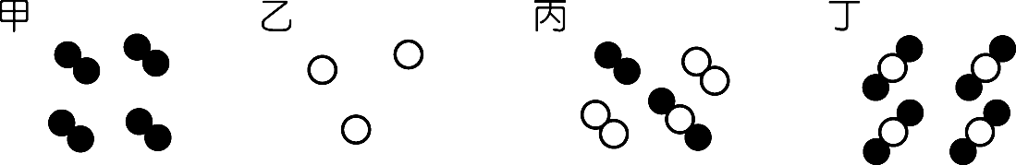
- 某物質在定壓下有固定的沸點與熔點，加熱後會產生固體產物，並釋出氣體，則某物質可能為下列何者？
(Ａ)混合物 (Ｂ)化合物 (Ｃ)元素 (Ｄ)有可能混合物、也有可能是化合物。
- 鋁、銅、碳、氯、汞、硫、溴、金，請問以上為金屬元素的有幾種？ (Ａ)2種 (Ｂ)3種 (Ｃ)4種 (Ｄ)5種。
- 有關金屬元素的共通性質，下列敘述何者錯誤？
(Ａ)多為電的良導體 (Ｂ)多為熱的良導體 (Ｃ)常溫常壓下皆為固態 (Ｄ)大多具有延展性。
- 有關各元素的特色，下列敘述何者錯誤？
(Ａ)銅是導電性最好的金屬元素 (Ｂ)金是延展性最好的金屬元素
(Ｃ)鎢是熔點最高的金屬元素 (Ｄ)有「宇宙金屬」之稱的金屬元素是鈦。

- 下列何者對應的顏色錯誤？
(Ａ)硫－淡黃色 (Ｂ)無水氯化亞鈷試紙－白色 (Ｃ)含水氯化亞鈷試紙－粉紅色 (Ｄ)無水硫酸銅粉末－白色。
- 關於道耳頓所提出的原子說，下列敘述何者錯誤？
(Ａ)化學反應將原子重新排列組成新物質 (Ｂ)物質發生化學反應時，不會生成新原子
(Ｃ)化合物是由不同元素的原子以簡單整數比例結合而成 (Ｄ)所有物質的最小組成單位為電子。
- 有關科學家的貢獻，下列何者錯誤？
(Ａ)拉塞福發現原子核 (Ｂ)亞佛加厥發現了中子 (Ｃ)拉塞福發現了質子 (Ｄ)湯姆森發現了電子。
- 有關原子結構的敘述，下列何者錯誤？
(Ａ)原子是由質子、中子、電子三個主要粒子所構成 (Ｂ)電子環繞在原子核外
(Ｃ)原子核的大小就是原子的大小 (Ｄ)質子和中子集中在原子核內。
- 左下圖為某金屬元素的表示方法，有關此元素的敘述，下列何者錯誤？
(Ａ)元素符號為 Pt (Ｂ) 1 個原子中含有 78 個質子
(Ｃ) 1 個原子中含有 117 個中子 (Ｄ)質量數為 195，是所有的質子質量與中子質量的總和。
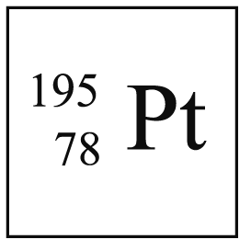 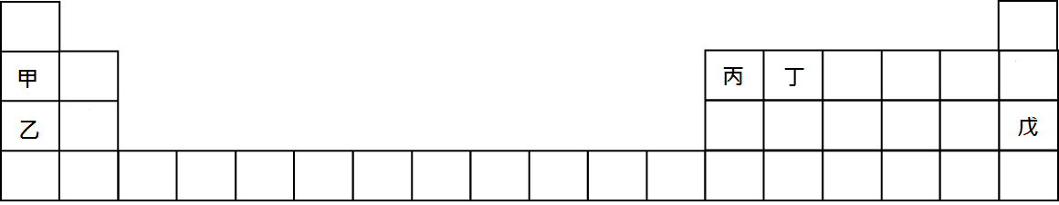
- 右上圖為元素週期表的上半部，有關週期表的敘述下列何者錯誤？
(Ａ)甲、乙的化學性質相似 (Ｂ)丙的質子比丁多 (Ｃ)戊的性質很安定 (Ｄ)第3週期有8種元素。
- 有關週期表的敘述，下列何者錯誤？
(Ａ)週期表中，縱行稱為族 (Ｂ)現今通用的週期表是依據原子序由小到大排列而成
(Ｃ)同一週期元素的化學性質相似 (Ｄ)週期表中的元素，未來可能繼續增加。
- 已知某元素活性很強，可與水發生反應，且反應後的水溶液呈鹼性，下列關於此元素的敘述何者正確？
(Ａ)第 1 族，鹼金屬族 (Ｂ)第 2族，鹼土金屬族 (Ｃ)第 17 族，鹵素 (Ｄ)第 18族，鈍氣。
- 鉀、鈉、鐵與水反應的劇烈程度，由大到小排列依序為何？
(Ａ)鉀＝鈉＝鐵 (Ｂ)鉀＝鈉＜鐵 (Ｃ)鉀＜鈉＝鐵 (Ｄ)鉀＞鈉＞鐵。
- 有關分子的敘述，下列何者正確？
(Ａ)分子必是元素 (Ｂ)分子必是化合物
(Ｃ)分子是由兩種或兩種以上的原子結合而成 (Ｄ)分子必由原子所組成。
- 乙醇的化學式為 C₂H₅OH，則下列敘述何者錯誤？
(Ａ)乙醇是混合物 (Ｂ)乙醇分子中含有 3 種原子
(Ｃ)乙醇分子中含有 6 個氫原子 (Ｄ)乙醇分子中含有 9 個原子。
- 關於「3H₂SO₄」的描述，何者錯誤？
(Ａ)每個分子中含有 1 個硫原子 (Ｂ)每個分子中含有 3個氫原子 (Ｃ)共有 3 個分子 (Ｄ)共有3種原子。
- 氬氣是一種鈍氣，若以 表示氬原子，則氬氣是以下列何種形式存在？
(Ａ) 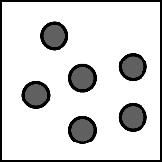 (Ｂ) 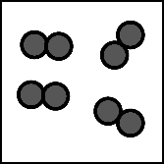 (Ｃ) 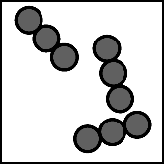 (Ｄ) 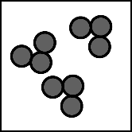
- 填充題(共20格，每格1分)：
※ 請將答案填入答案卷上正確的空格內，填錯不予計分。
1. 請依序在1~10格內分別填入下列元素的元素符號或中文名稱。
(1)銅 (2)金 (3)Al (4)Ag (5)鎂 (6)汞 (7)Br (8)C (9)氫 (10)氧
2. 請依序在11~20格內分別填入下列物質的化學式。
(11)氧氣分子 (12)氦氣分子 (13)水分子 (14)二氧化碳 (15)硫酸
(16)碳酸鈣 (17)氧化鈣 (18)氯化鈉 (19)二氧化錳 (20)葡萄糖
桃園市立觀音國民中學107學年度第1學期第三次定期考八年級自然科答案卷
班級：________ 座號：________ 姓名：________

二、填充題(共20格，每格1分)：

1 | 2 | 3 | 4 | 5
6 | 7 | 8 | 9 | 10
11 | 12 | 13 | 14 | 15
16 | 17 | 18 | 19 | 20

填充 | 選擇 | 總分

